Voorstel locaties Byebyegazon

In overleg willen we enkele locaties selecteren om te laten verruigen in het kader van de actie byebyegazon. Alle zones en stroken worden best duidelijk van afgepaald en voorzien van infobordjes. Bij elk voorstel kan een netheidsstrook voorzien worden. van afpaling en infobordjes zodat duidelijk is waarom dit stuk een tijdje niet gemaaid wordt. De vierkante meters op de afbeelding zijn indicatief. Uiteraard hoeft niet steeds het hele stuk verruigd te worden, maar kan er gewerkt worden met stroken of zones.
Op sommige plaatsen kan het inzaaien van bloemenmengsels een suggestie zijn. (De stroken waar we aan dachten om in te zaaien worden met een roze afbakening ingetekend.)
Inhoud
Brecht 2
1. Grasplein aan Schoolstraat 2
2. Parkeerpleintje gemeentehuis & bib 3
3. Graszone rondom picknicktafel 4
4. Voor- en of achtertuin welzijnscampus 5
5. Voortuintje Kempuseum 6
6. Groenstrook achter Koetunnel 7
Sint-Lenaarts 8
7. Naast Rondpunt thv Eester 8
8. Berm voor begraafplaats Kapelakker 9
9. Groenzone nabij bijenhotel rustzone 10
10. Nabij gemeentemagazijn Sint-Lenaarts 11
11. Bij Sint-Lenaartshof 11
Sint-Job-in-‘t-Goor 13
12. Middenberm Zwaluwlaan 13
13. Lochtenbergplein 14
14. Strook bij speelterrein Vlierbeslaan 15
15. Brede bermen Van Bukentoplaan 16
16. Bermen voor recyclagepark en TD 18
Overbroek 19
17. Strook bij speelterreintje 19
Nu reeds verruiging 20
18. Berm Abdijlaan 20

Brecht

Grasplein aan Schoolstraat
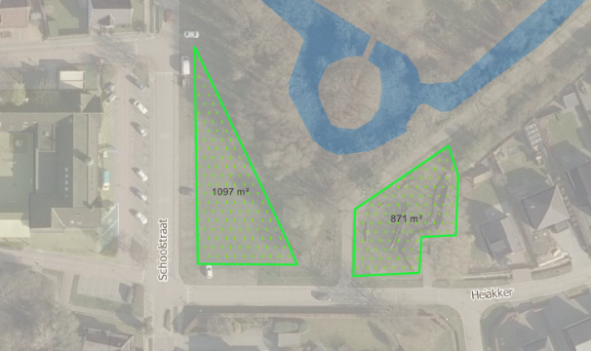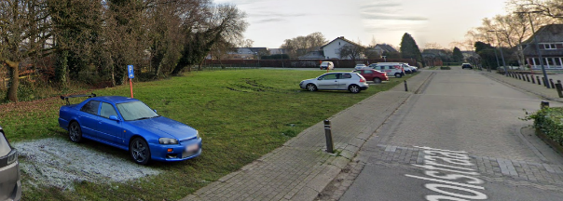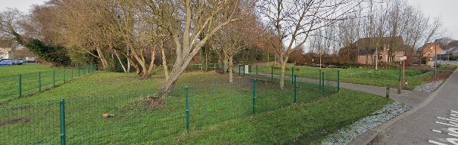

Parkeerpleintje gemeentehuis & bib

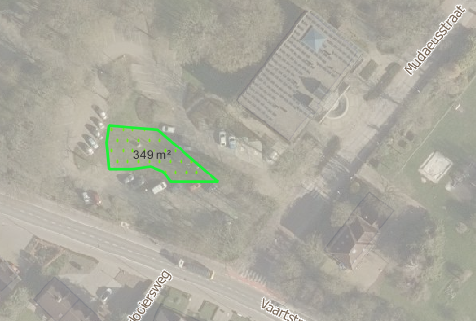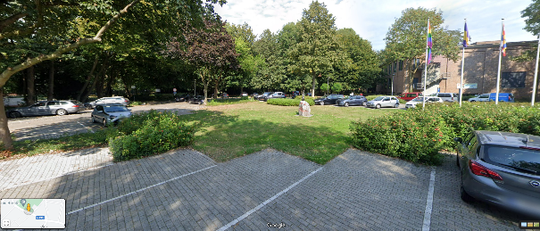

Graszone rondom picknicktafel
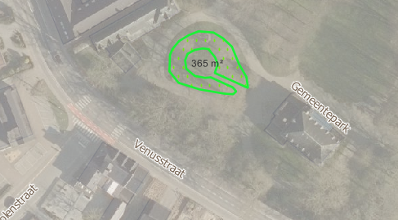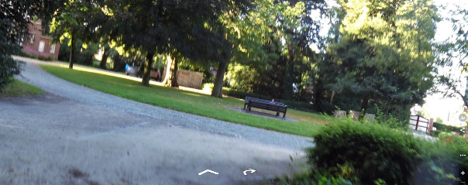

Voor- en of achtertuin welzijnscampus
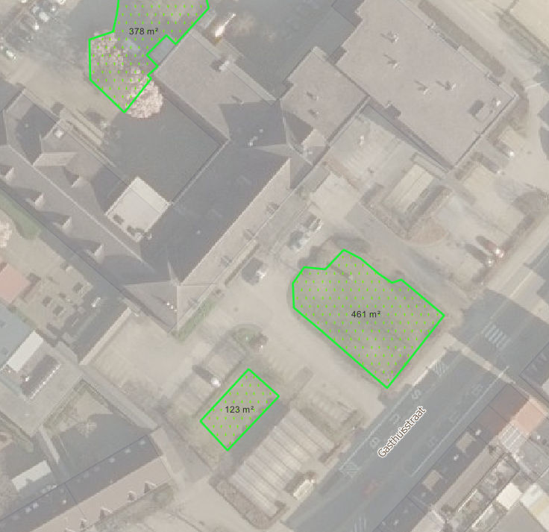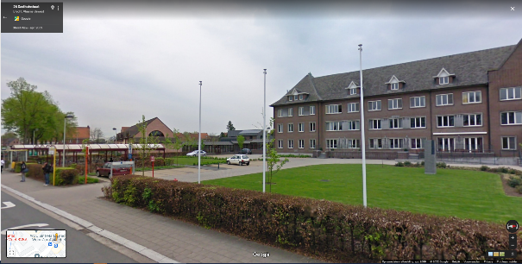

Voortuintje Kempuseum
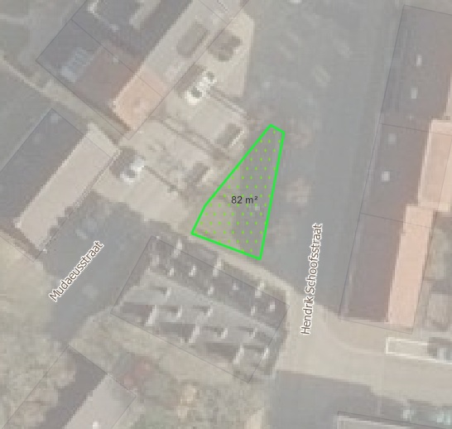
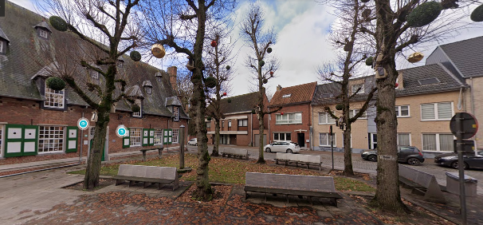

Groenstrook achter Koetunnel
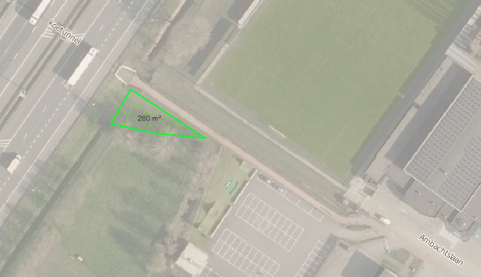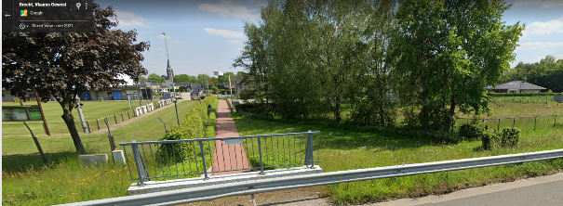

Sint-Lenaarts

Naast Rondpunt thv Eester
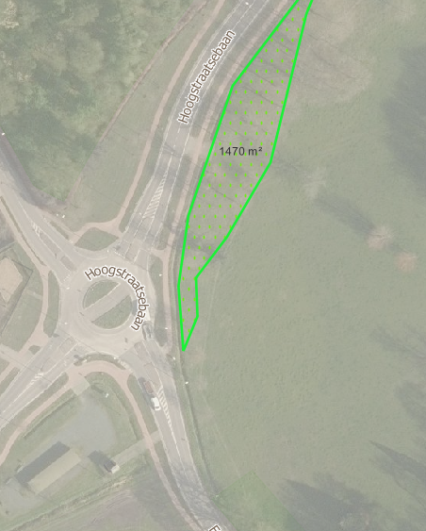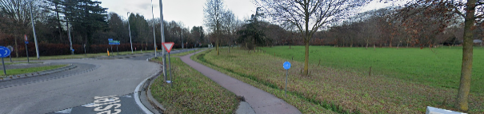

Berm voor begraafplaats Kapelakker
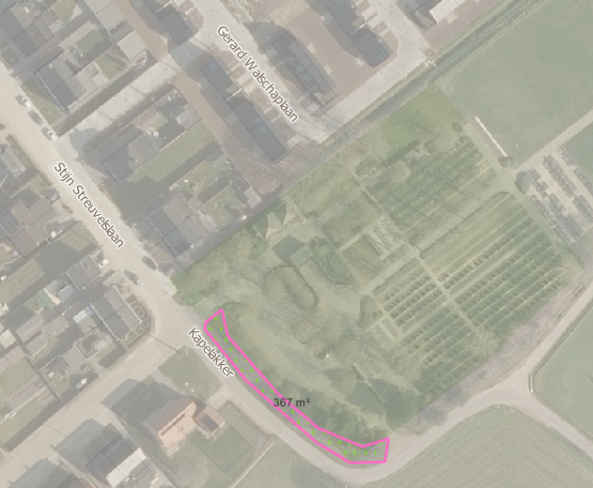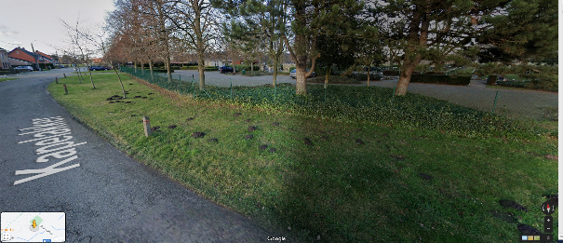

Groenzone nabij bijenhotel rustzone
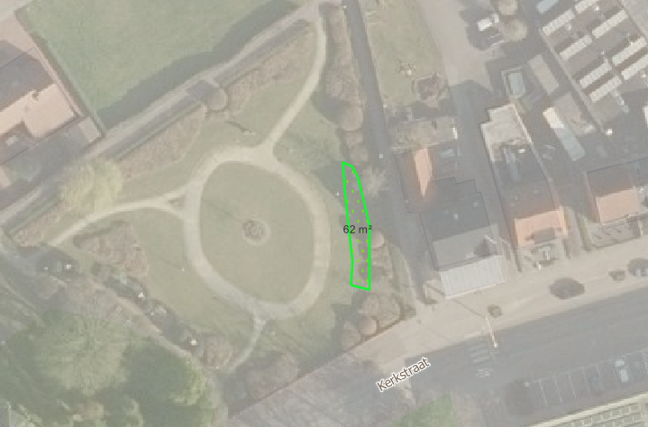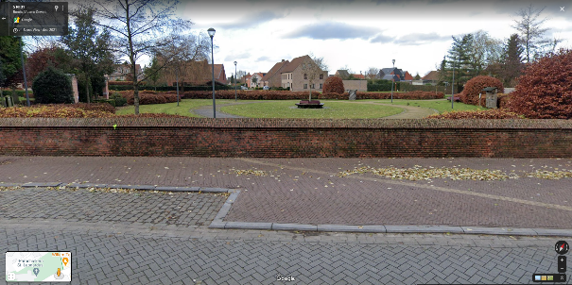

Nabij gemeentemagazijn Sint-Lenaarts
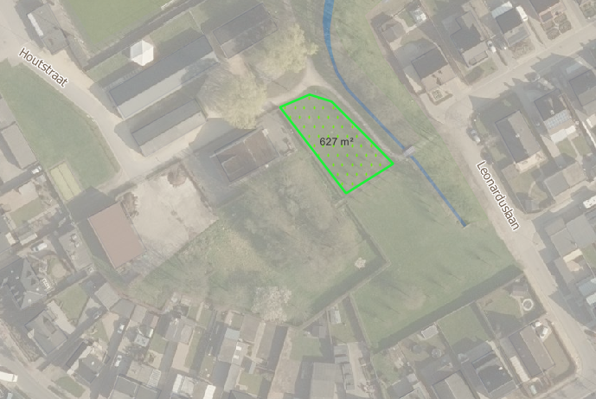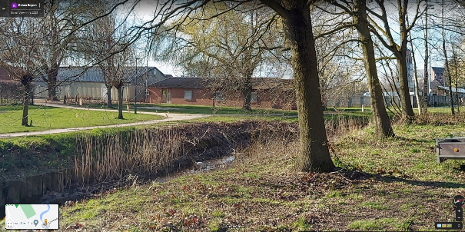

Bij Sint-Lenaartshof

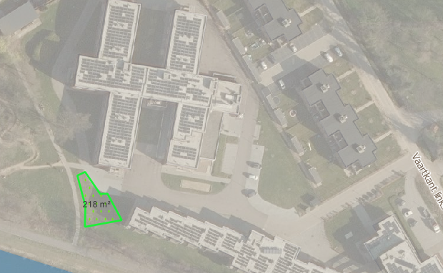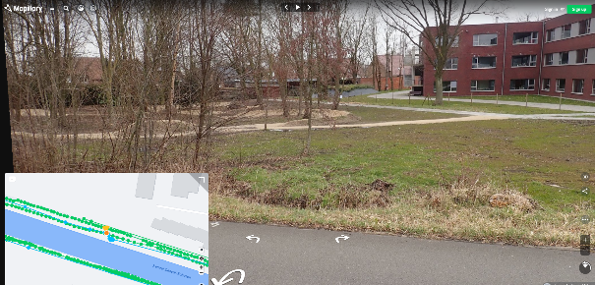

Sint-Job-in-‘t-Goor

Middenberm Zwaluwlaan
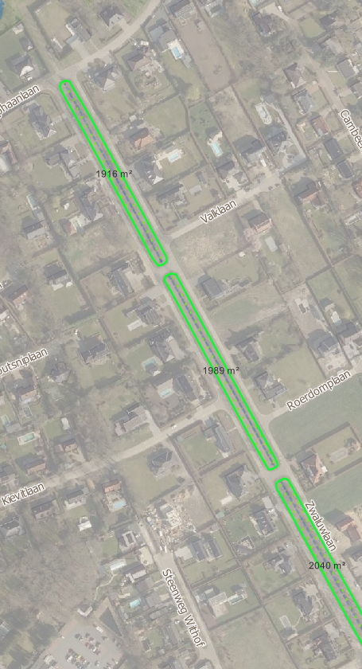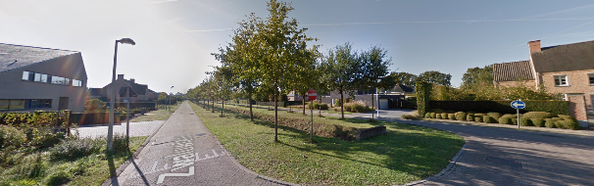
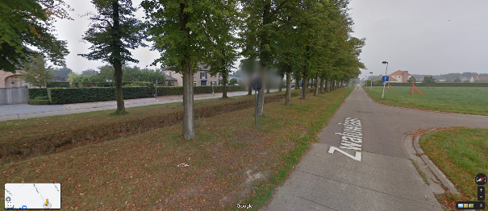

Lochtenbergplein
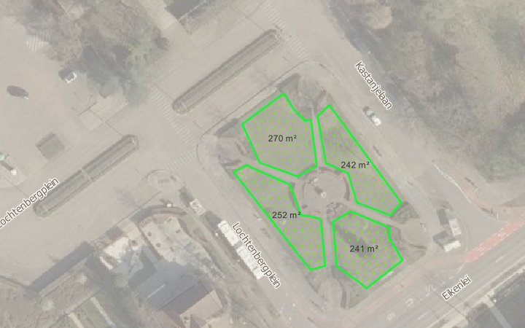
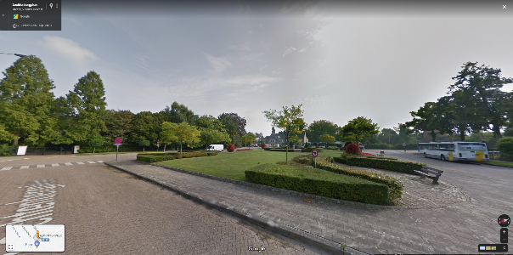

Strook bij speelterrein Vlierbeslaan
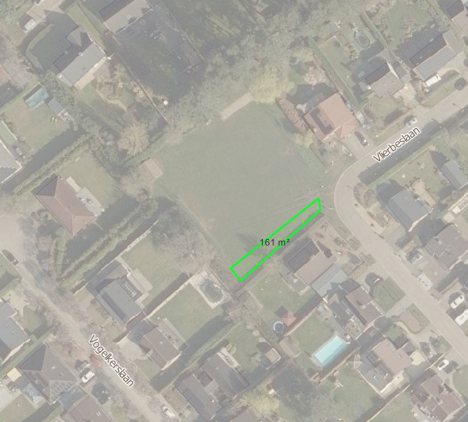
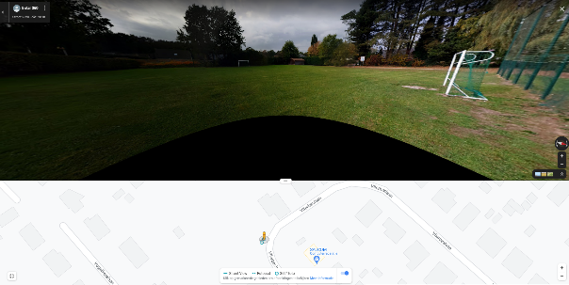

Brede bermen Van Bukentoplaan
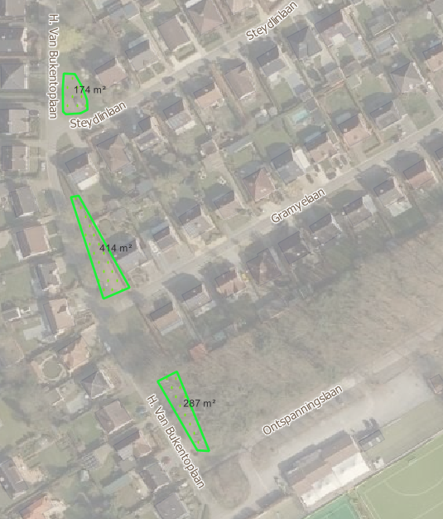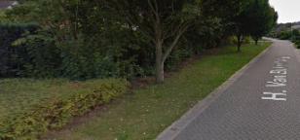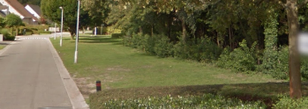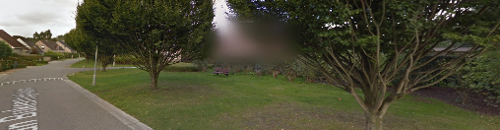

Bermen voor recyclagepark en TD

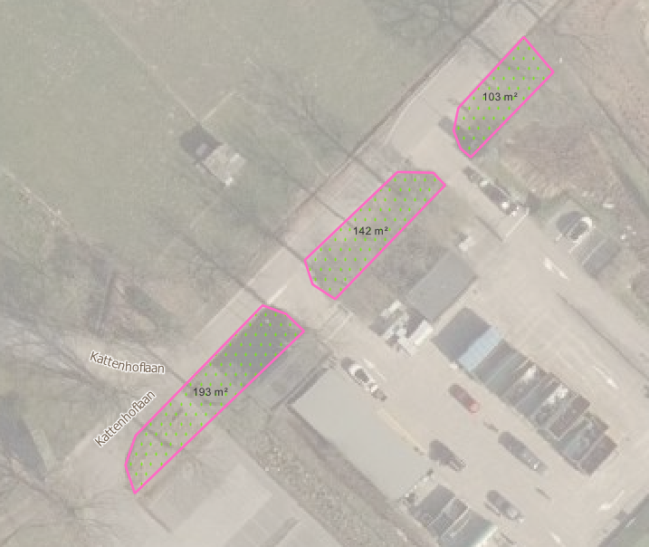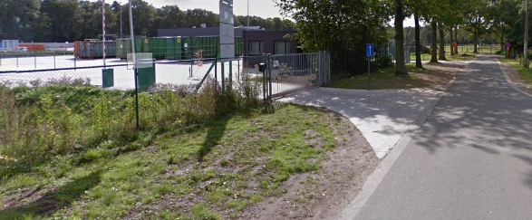

Overbroek

Strook bij speelterreintje
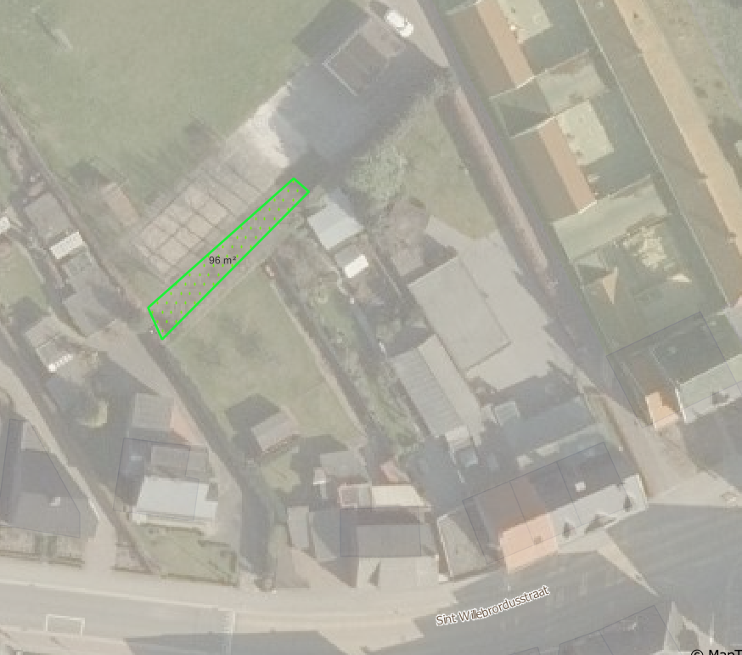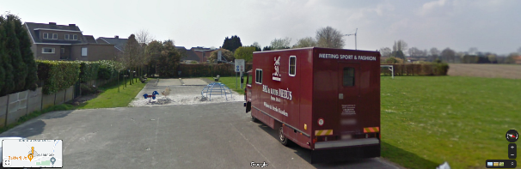

Nu reeds verruiging

Berm Abdijlaan
